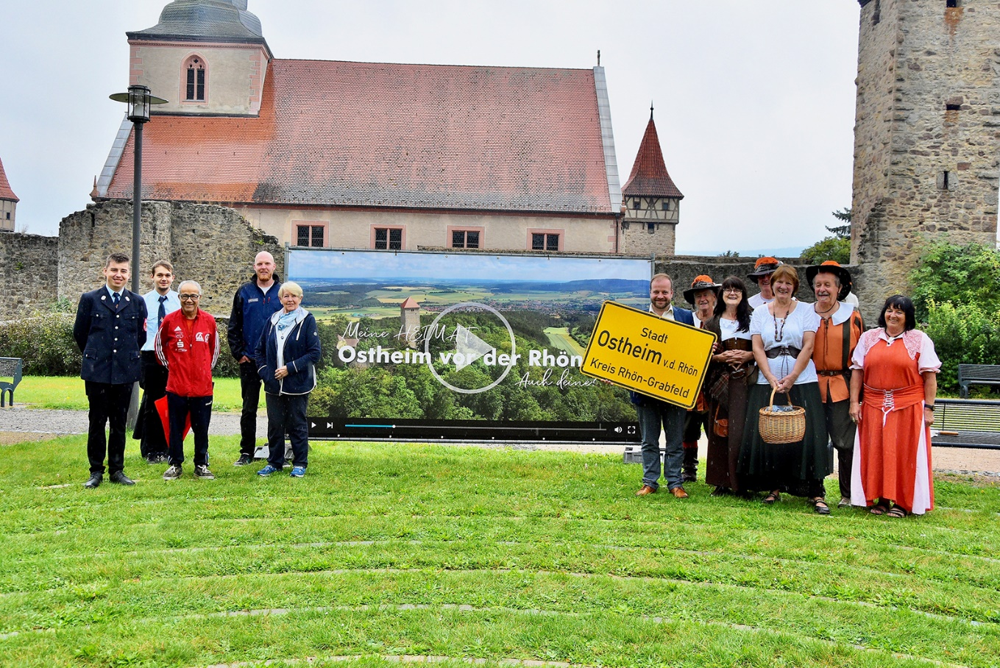

Ostheim_Premiere_Videoclip.jpg
Der Luftkurort Ostheim vor der Rhön feiert Filmpremiere mit seinem Imagevideo „Meine Heimat Ostheim vor der Rhön – auch deine?“. Im Mittelpunkt des kurzweiligen Clips stehen Ostheimer Bürgerinnen und Bürger mit ihrer Wertschätzung für ihre Heimat. Für das Erinnerungsfoto hat sich die Schauspielerschar mit dem 1. Bürgermeister Steffen Malzer vor der Kirchenburg postiert. Foto: Tonya Schulz
..……………………………………………………………………………………………………………….…

120 Sekunden Liebeserklärung für den Luftkurort
Stadt Ostheim vor der Rhön präsentiert sich in einem Videoclip / Hauptakteure sind Bürgerinnen und Bürger / Stilechte Filmpremiere

Was macht Ostheim vor der Rhön aus? Was lieben die Bürgerinnen und Bürger an ihrer Heimatstadt? Was macht den Luftkurort attraktiv für Neubürgerinnen und Neubürger? Spannende Fragen, die das neue Imagevideo „Meine Heimat Ostheim vor der Rhön – auch deine?“ in kurzweiligen 120 Sekunden beantwortet. Zur lebhaften Filmpremiere im Rathaus tummelten sich die Akteure wie Feuerwehrmänner, Kroaten, Sportler, Unternehmer und junge Familien.

Kurz und knapp in bunten Bildern
„Ich habe mir schon lange ein Video für Ostheim gewünscht, das kurz und knapp unseren Luftkurort vorstellt.“, erzählt Steffen Malzer, 1. Bürgermeister von Ostheim vor der Rhön. Gerade in der heutigen Zeit sind Bewegtbilder zur Information das A und O. Auf kurzweiligen 120 Sekunden – ideal für die sozialen Medien - spannt der Film einen bunten Bogen von Leben und Arbeiten, Wohnen und Freizeit in der Rhönstadt.

Von Bürgern für Bürger
Zielgruppe des neuen Films sind in erster Linie die Bürgerinnen und Bürger. Gleichzeitig aber auch potenzielle Neubürgerinnen und Neubürger. Ihnen vor Augen zu führen, wie schön Ostheim als Heimatstadt ist, liegt Steffen Malzer am Herzen. Und wer könnte das überzeugender darstellen als die Ostheimerinnen und Ostheimer selbst? Die Bereitschaft war beeindruckend, als die beauftragte Werbeagentur texTDesign Tonya Schulz mit Unterstützung der 2. Bürgermeisterin Karina Werner und der 3. Bürgermeisterin Jasmin Reuter ihre Darstellerschar zusammenstellte. Die Qual der Wahl war unbeschreiblich, gibt es doch in Ostheim so viele Menschen, die Spannendes zu erzählen wissen. Doch angesichts der vorgegebenen Kürze des Films - angepasst an moderne Sehgewohnheiten – musste eine Auswahl getroffen werden aus Unternehmen, Vereinen, Familien- und Seniorenangeboten.

Aus dem Leben gegriffen
Das Ergebnis ist bunt, kurzweilig und lebhaft. Die 120 Sekunden sind gefüllt mit oft leidenschaftlichen Liebeserklärungen an die Heimat. Die Jungfeuerwehr demonstriert ihr Können bei einer Übung, der vor 60 Jahren immigrierte Ali lädt zum Sport ein, Ingrid und Burkhard von der Laienspielgruppe Kroaten inszenieren eindrucksvoll ein Stück in der Kirchenburg, Bastian und Lisa öffnen Haus und Garten als Beispiel für familienfreundliches Leben und Wohnen, Seniorin Inge berichtet, wie gut versorgt sie mitten in der Stadt malerisch an der Streu leben kann. Und Peter vom Bratwurst-Paradies vor dem Rathaus – Treffpunkt und Nachrichtenumschlageplatz Nr. 1 - beteuert: „Ohne die Bratwurst geht in Ostheim gar nichts!“

Auf vielen Kanälen
Professionelle Unterstützung hatte die Stadt Ostheim vor der Rhön mit Filmer Samuel Becker aus Bastheim und Drohnenfotograf Alex Preyer aus Hammelburg. Alles in allem also ein Medium aus der Region für die Region.

Zu sehen ist der Film ab sofort:
- auf der Website der Stadt unter www.ostheim.de und www.ostheimrhoen.de
- in den sozialen Medien von Stadt und Stadtmarketing
- auf Youtube: https://youtu.be/ovq896rfSjA

Open-Air-Kino am 25. September
Zu sehen ist der neue Streifen – ebenso wie viele weitere Filme – auch bei einer Open-Air-Veranstaltung am Samstag, 25. September, ab 18:45 Uhr. Zum Abschluss der Kurkonzertreihe wird der Filmabend die Freiluftsaison ausklingen lassen. Die Stadt Ostheim und das Kommunalunternehmen freuen sich auf zahlreiche Gäste von Nah und Fern. Für die Verpflegung ist gesorgt.
…………………………………………………………………………………………………………………………………..
Weitere Bildunterschriften:
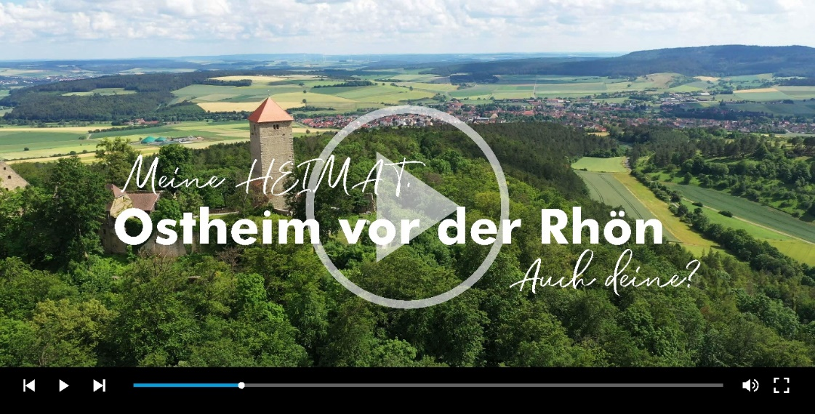
Ostheim_Video_Screenshot.jpg
In einem knapp zweiminütigen Videoclip präsentiert sich der Luftkurort Ostheim vor der Rhön als liebenswert Ort zum Leben und Wohnen. Zahlreiche Bürgerinnen und Bürger erzählen mit viel Herzblut, was sie an ihrer Heimatstadt zu lieben und warum es sich lohnt, nach Ostheim zu kommen. Foto: Alex Preyer / Samuel Becker
…………………………………………………………………………………………………………………………………..
INFO:
Stadt Ostheim vor der Rhön
Marktstraße 24
97645 Ostheim vor der Rhön
Tel.: 09777 9170-0
E-Mail: vg@ostheim.de
Internet: www.ostheim.de
…………………………………………………………………………………………………………………………………..
Presse Steffen Malzer, 1. Bürgermeister, Tel. 09777 91 70-0
texTDesign Tonya Schulz GmbH, Tel. 09777 32 35, info@text-design.de

